QUALIDADE DE VIDA DE PESSOAS COM DIAGNÓSTICO DE DOENÇA CELÍACA: UM INQUÉRITO NACIONAL
Carlos Felipe Monteiro Jesus¹; Vanessa Guimarães Monteiro¹; Beatriz Ferreira¹ Barbosa; Luciana Meireles Pinto Nagata¹; Stephanie Leonelo¹; Paula V Carnevale Vianna² (Dra)

- Universidade Anhembi Morumbi, Curso Medicina - Campus São José dos Campos, Estudante
- Universidade Anhembi Morumbi, Curso Medicina - Campus São José dos Campos, Docente

RESUMO
A doença celíaca (DC) é uma condição autoimune crônica que impacta a saúde física e também aspectos emocionais e sociais. Este estudo avaliou a qualidade de vida (QV) de 93 adultos brasileiros diagnosticados com DC há pelo menos um ano, utilizando o questionário “Celiac Disease Quality of Life” (CD-QoL). Os resultados destacam maior impacto nas dimensões ‘Emoções’ (mediana, 21 pontos) e ‘Preocupações’ (mediana, 24 pontos), enquanto os sintomas físicos tiveram menor influência na QV (mediana, 40 pontos). Comparado a estudos anteriores, os achados reforçam que os desafios emocionais e as preocupações com a doença superam o sofrimento físico. Conclui-se que a DC afeta a QV mais pela subjetividade e questões sociais, indicando a necessidade de abordagens multidisciplinares no cuidado aos celíacos.
Palavras chaves:
Doença celíaca, qualidade de vida, Celiac Disease Quality of Life (CD-Qol)

Introdução

A doença celíaca (DC), uma doença autoimune crônica desencadeada pela ingestão de glúten, apresenta múltiplos desafios no cuidado. As mudanças de vida requerem mais do que orientações clínicas pois, além das manifestações físicas e restrições alimentares, uma complexa interação de fatores, que incluem o meio social, influencia significativamente a qualidade de vida (QV) dos indivíduos que vivem com DC (Halina et. al., 2010).
Estudos realizados principalmente na Europa, mas também no Brasil, mostram o impacto das dimensões psicológica, social, relacional e de acesso aos serviços de saúde na QV de pessoas com DC (Häuser et. al. , 2007; Pratezzi et. al., 2019). Este estudo visa avaliar a percepção de QV de pacientes celíacos, maiores de 18 anos diagnosticados, ao menos há um ano e residentes no território brasileiro.

Método
O método quantitativo foi realizado na forma de inquérito, com a aplicação via rede mundial de computadores (World Wide Web) do “Celiac Disease Quality of Life” (CD-Qol), originalmente desenvolvido por Häuser et al. (2007), traduzido e validado para o português por Pratezi et al. (2019). O questionário foi aplicado digitalmente a 99 (noventa e nove) pacientes com DC, sendo 6 (seis) respostas excluídas por não se enquadrar no pré- requisito do estudo. O questionário foi construído na plataforma digital de livre acesso Google Forms, com acesso por link, encaminhado via grupo de Whatsapp ‘Celíacas de SJC e região’, posts via Instagram por blogueiros com público celíaco e flyers com QrCode deixados nos principais estabelecimentos gluten free e seguros para celíacos de São José dos Campos e região. A partir desses acessos, o questionário foi multiplicado, pelas redes sociais seguindo o método de bola de neve, visando alcançar pacientes de todo território brasileiro.
O questionário CD-QoL é composto por 28 perguntas em escala graduada (Likert) divididas em quatro dimensões do adoecimento: sentimentos, sintomas, preocupações e relações sociais. Cada dimensão contém sete questões, e tem pontuação máxima de 49 pontos. Maior pontuação significa melhor QV; menor pontuação, a pior QV. Os dados foram avaliados por estatística descritiva (comparação das médias e medianas, DP).

Resultados

A amostra contou com um total de 93 participantes, sendo 88 mulheres (94,6%) e cinco homens (5,4%), com idades entre 20 e 59 anos (média: 37,5 anos). Os respondentes estavam distribuídos em 13 estados brasileiros, com predominância no estado de São Paulo, que concentrou 73 respostas. A renda média dos participantes foi de R$12.820,00 (R$1.800,00 a R$50.000,00) e o nível de escolaridade médio foi de 15 anos ou mais de estudo, sendo que apenas oito indivíduos possuíam menos de 15 anos de escolaridade. Esses dados indicam um perfil socioeconômico elevado entre os participantes, o que limita a análise de diferenças sociais relacionadas às dificuldades no acesso e na adesão a uma DLG.
A pontuação global de QV teve score médio de 113,02; inferior ao valor encontrado por Pratesi (2019), de 119,79, conforme a Tabela 1. O estudo de Pratesi (2019) validou o questionário de Häuser (2007) para o português e o aplicou a 450 indivíduos com diagnóstico de doença celíaca (DC), idades entre 18 e 78 anos, e será usado como referência para comparação. A pesquisa de Pratesi (2019) foi conduzida em 18 estados brasileiros, com predominância de respondentes no estado de São Paulo (76 respostas), seguido pelo Distrito Federal (50 respostas), Paraná (48 respostas), Santa Catarina (43 respostas), Minas Gerais (27 respostas), e outros Estados..

Em ambos os estudos, as dimensões ‘Emoção’ e ‘Preocupação’ apresentaram os piores escores (Tabela 1), inferior a 30.

No presente estudo, destacam-se, na dimensão ‘Emoção’, os sentimentos de tensão, frustração, impaciência, cansaço, desânimo, ausência de disposição mental (Tabela 2). Na dimensão ‘Preocupação’, o maior impacto na QV foi decorrente de despesas e tempo para o acesso a alimentos livres de glúten (ALG), o acesso ao serviço de saúde e a ALG, além da qualidade do cuidado médico e hereditariedade da doença. Na dimensão "Social", destacou-se a falta de compreensão por parte da sociedade e de pessoas próximas, evidenciando desafios no convívio social. Já a dimensão "Sintomas" apresentou uma pontuação acima da média, indicando uma qualidade de vida considerada regular. Dentre os sintomas avaliados, os inchaços abdominais causados por excesso de gases foram os mais relatados pelos participantes (Tabela 2).

Dessa forma, observa-se que os resultados obtidos em ambas as pesquisas apresentaram valores semelhantes nas questões analisadas, como apresentado na Tabela 1.

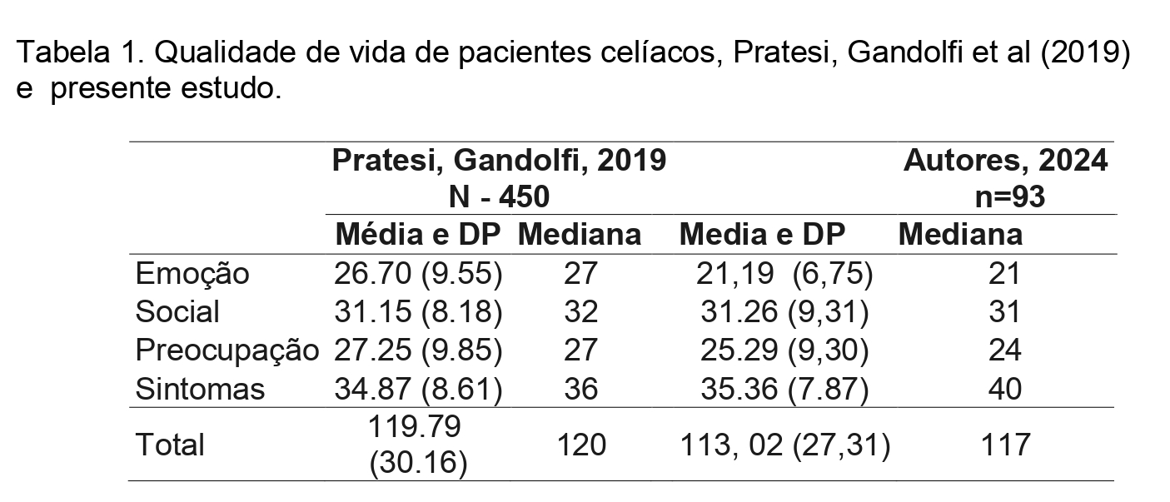
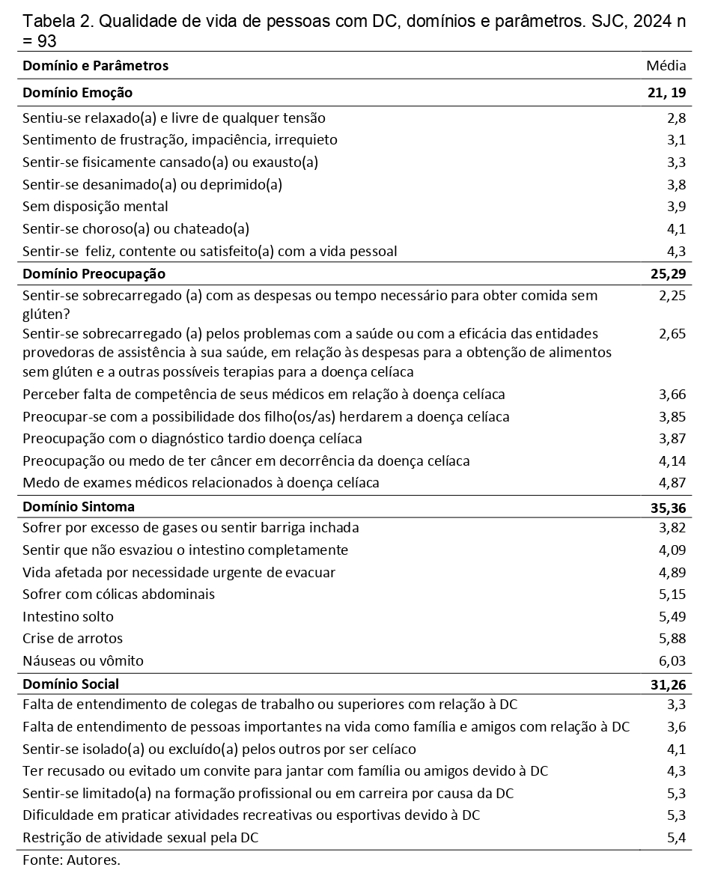
Conclusão

Em pacientes adultos com doença celíaca no território brasileiro, observa-se que aspectos relacionados às emoções e preocupações desempenham um papel significativo na qualidade de vida desses indivíduos. As principais preocupações estão associadas às consequências da doença celíaca, incluindo dificuldades na obtenção de alimentos sem glúten, os elevados custos relacionados à dieta (mesmo para uma amostra com renda mensal média elevada) e sentimentos recorrentes de frustração, tensão e exaustão.

Embora o perfil socioeconômico elevado da amostra deste estudo limite a análise de desigualdades no acesso e adesão à dieta sem glúten, os resultados reforçam a necessidade de estratégias que promovam maior conscientização social, suporte psicológico e acesso adequado a alimentos sem glúten. Esses fatores são essenciais para melhorar os desfechos relacionados à qualidade de vida e reduzir o impacto negativo da doença celíaca no bem-estar dos pacientes. Os resultados desse estudo são parciais e uma regressão será utilizada para avaliar o impacto das variáveis nos escores médios.

Adicionalmente, os dados indicam que os sintomas físicos apresentam um impacto relativamente menor na qualidade de vida quando comparados aos aspectos psicológicos, destacando a importância de intervenções voltadas para o suporte emocional e a redução do estresse associado ao manejo da doença.

Referências:

Häuser W, Gold J, Stallmach A, Caspary WF, Stein J (2007). Development and validation of the Celiac Disease Questionnaire (CDQ), a disease-specific health-related quality of life measure for adult patients with celiac disease. J Clin Gastroenterol. Feb;41(2):157-66. doi: 10.1097/01.mcg.0000225516.05666.4e Visitado em 20 de outubro de 2024.
Halina M, Wilma M, Raquel B, Renata P (2010). Celiac disease, eating habits and practices and life quality of life. Rev Nutr [Internet]. Maio; 23(3):467–74. Disponível em: https://www.scielo.br/j/rn/a/CWKQ7fDBKfF7g88gRvy4jMG/# . Visitado em: 20 de outubro de 2024.
Patresi C, Gandolfi L. (2019). Tradução, adaptação transcultural e validação de questionário para a avaliação de qualidade de vida de pacientes celíacos no Brasil. Nutrients, 10(9), 1167. Disponível em; https://www.ncbi.nlm.nih.gov/pmc/articles/PMC6164351/. Visitado em: 20 de outubro de 2024.

